#1 离子发动机

2100年，时代周刊举行了一次投票：21世纪最伟大的发明。小型核聚变堆和大推力离子发动机分别以39.19%和31.45%的绝对优势分别当选第一名和第二名。

“这个投票毫无意义，其他发明只不过是在争抢第三罢了”

-- 聚变堆小型化项目首席科学家 太阳系科学院院士 Xue, F.Ⅰ

离子发动机概念图：

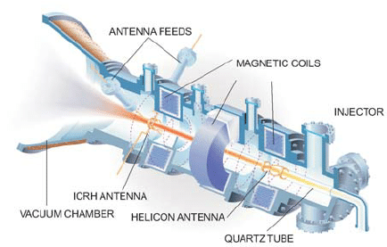

以下内容节选自《物理 八年级上》—人民教育出版社

第二节 火箭方程

在上一章中，我们了解到了动量守恒方程，对于动量守恒的过程，我们有：

现在，我们把这个公式应用到我们的火箭上，我们很容易得出：

其中为被喷射出的燃料的质量,为燃料被喷射出去的速度。

让我们换一种更简洁的写法：

对两侧进行积分：

我们便得出了我们的火箭方程：

便是火箭发射质量，为有效载荷，为发动机喷射速度，为终末速度。

…

我们也可以看到，提高的话可以线性地提高而不必指数地提高 。大推力等离子发动机用它上百千米每秒的喷气速度（化学火箭普遍只有3 km/s）让我们的深空开发成为了可能，而不是像化学火箭那种昂贵的“玩具”。（END）

附录：HK记者号行星客运飞船线路**最短**运行时间表(地球站)：

|  |  |  |  |  |  |
| --- | --- | --- | --- | --- | --- |
| 出发\到达 | 月球 | 火星 | 木星 | 金星 | 水星 |
| 地球 | 8h | 20d | 3m | 15d | 线路建设中 |